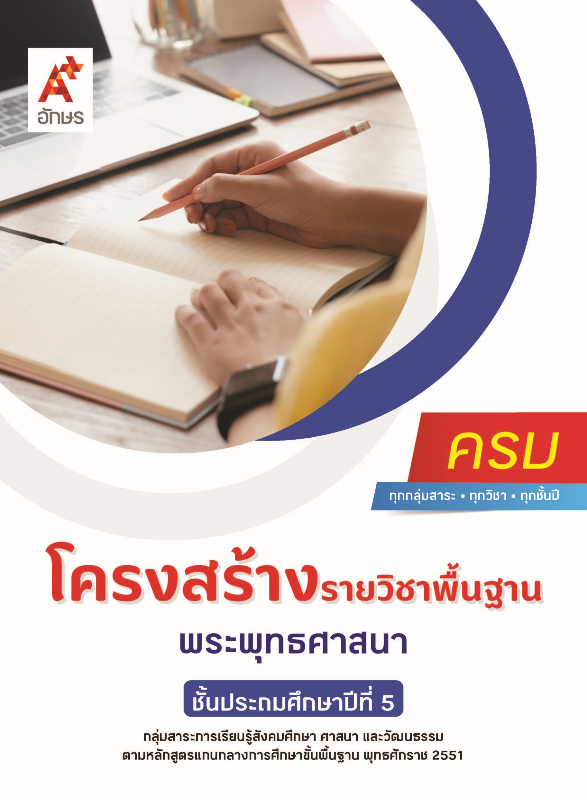

**คำอธิบายรายวิชา**

**พระพุทธศาสนา**

**รายวิชาพื้นฐาน กลุ่มสาระการเรียนรู้สังคมศึกษา ศาสนา และวัฒนธรรม**

**ชั้นประถมศึกษาปีที่ 5 เวลา 20 ชั่วโมง/ปี**

ศึกษา วิเคราะห์ ความสำคัญของพระพุทธศาสนาในฐานะที่เป็นมรดกทางวัฒนธรรมและหลักในการพัฒนาชาติไทย พุทธประวัติตั้งแต่เสด็จกรุงกบิลพัสดุ์จนถึงพุทธกิจสำคัญ แสดงความเคารพพระรัตนตรัย ปฏิบัติตามไตรสิกขา และหลักธรรมโอวาท 3 ในพระพุทธศาสนา ปฏิบัติตนตามหลักธรรมเพื่อการพัฒนาตนเองและสิ่งแวดล้อม องค์ประกอบและความสำคัญของพระไตรปิฎก ประพฤติตนตามแบบอย่างการดำเนินชีวิตและข้อคิดจากประวัติสาวก ชาดก และศาสนิกชนตัวอย่าง จัดพิธีกรรมทางศาสนาที่ตนนับถืออย่างเรียบง่าย มีประโยชน์ และปฏิบัติตนถูกต้องในศาสนพิธี พิธีกรรม และวันสำคัญทางศาสนา และอภิปรายประโยชน์ที่ได้รับจากการเข้าร่วมกิจกรรม มีมรรยาทของความเป็นชาวพุทธที่ดี และเห็นคุณค่าของการสวดมนต์ แผ่เมตตา การมีสติและสมาธิเบื้องต้นในพระพุทธศาสนา

โดยใช้กระบวนการเรียนรู้แบบ Active Learning การคิดขั้นพื้นฐานและขั้นสูงตามช่วงวัย การปฏิบัติตนตามหลักธรรมของศาสนาเพื่อการป้องกันและแก้ไขปัญหาบนพื้นฐานของหลักเหตุผล คุณธรรม ในการพัฒนาตนเองได้อย่างเหมาะสม การสื่อสารและปรับตัวเพื่อการอยู่ร่วมกันในสังคมอย่างสันติสุข บำเพ็ญประโยชน์ต่อสังคมและส่วนรวม รวมถึงการใช้เทคโนโลยีเพื่อการเรียนรู้ได้อย่างเหมาะสม

เพื่อให้เกิดความรู้ ความเข้าใจ มีทักษะ คุณลักษณะอันพึงประสงค์ และสมรรถนะตามหลักสูตร สามารถใช้ทักษะการคิดและการสื่อสารเพื่อการดำเนินชีวิตของตนเองในสังคม สามารถเรียนรู้ ปรับตัว มีค่านิยมที่เหมาะสม และสร้างความสัมพันธ์อันดีในการอยู่ร่วมกับผู้อื่น สามารถใช้เทคโนโลยีได้อย่างถูกต้อง สร้างสรรค์ และมีคุณธรรม รวมถึงสามารถปฏิบัติตนโดยคำนึงถึงผลกระทบและประโยชน์ต่อการพัฒนาตนเอง สังคม และสิ่งแวดล้อม

**ตัวชี้วัด**

|  |  |  |
| --- | --- | --- |
| **มาตรฐาน** | **ตัวชี้วัดระหว่างทาง** | **ตัวชี้วัดปลายทาง** |
| **มฐ. ส 1.1** | **ป.5/1, ป.5/2, ป.5/3, ป.5/4, ป.5/6** | **ป.5/5, ป.5/7** |
| **มฐ. ส 1.2** | **ป.5/1, ป.5/3** | **ป.5/2** |
|  | **7 ตัวชี้วัด** | **3 ตัวชี้วัด** |

**รวม 10 ตัวชี้วัด**

**โครงสร้างรายวิชาพื้นฐาน พระพุทธศาสนา ป.5**

**เวลา 20 ชั่วโมง**

| **ชื่อหน่วย การเรียนรู้** | **มาตรฐาน การเรียนรู้/ตัวชี้วัด** | **สมรรถนะสำคัญ ของผู้เรียน** | **สาระสำคัญ** | **เวลา (ชั่วโมง)** |
| --- | --- | --- | --- | --- |
| **หน่วย**  **การเรียนรู้ที่ 1**  ประวัติและความสำคัญของพระพุทธศาสนา | **ตัวชี้วัดระหว่างทาง**  **มฐ. ส 1.1 ป.5/1**  วิเคราะห์ความสำคัญของพระพุทธศาสนาหรือศาสนาที่ตนนับถือในฐานะที่เป็นมรดกทางวัฒนธรรมและหลักในการพัฒนาชาติไทย  **มฐ. ส 1.1 ป.5/2**  สรุปพุทธประวัติตั้งแต่เสด็จกรุงกบิลพัสดุ์จนถึงพุทธกิจสำคัญ หรือประวัติศาสดาที่ตนนับถือตามที่กำหนด  **ตัวชี้วัดปลายทาง**  **-** | **1) สมรรถนะที่ 2** ความสามารถในการคิด  **2) สมรรถนะที่ 4** ความสามารถในการใช้ทักษะชีวิต | ศาสนาทุกศาสนาล้วนมีมรดกทางวัฒนธรรม และหลักธรรมคำสอนที่ทำห้ศาสนิกชนนำไปปฏิบัติเพื่อพัฒนาด้านกายภาพ สิ่งแวดล้อม และจิตใจ ส่งผลต่อการพัฒนาชาติไทย ศาสนิกชนทุกคนพึงศึกษาประวัติศาสดาของศาสนาที่ตนนับถือ | **3** |
| **หน่วย**  **การเรียนรู้ที่ 2**  หลักธรรมค้ำจุนโลก | **ตัวชี้วัดระหว่างทาง**  **มฐ. ส 1.1 ป.5/4**  อธิบายองค์ประกอบและความสำคัญของพระไตรปิฎกหรือคัมภีร์ของศาสนาที่ตนนับถือ  **ตัวชี้วัดปลายทาง**  **มฐ. ส 1.1 ป.5/5**  แสดงความเคารพพระรัตนตรัย และปฏิบัติตามไตรสิขา และหลักธรรมโอวาท 3 ในพระพุทธ-ศาสนา หรือหลักธรรมของศาสนาที่ตนนับถือตามที่กำหนด  **มฐ. ส 1.1 ป.5/7**  ปฏิบัติตนตามหลักธรรมของศาสนาที่ตนนับถือเพื่อพัฒนาตนเองและสิ่งแวดล้อม | **1) สมรรถนะที่ 2**ความสามารถในการคิด  **2) สมรรถนะที่ 4** ความสามารถในการใช้ทักษะชีวิต | การเคารพพระรัตนตรัย การปฏิบัติตนตามหลักไตรสิกขา หลักธรรมโอวาท 3 ย่อมส่งผลต่อการพัฒนาตนเอง และสิ่งแวดล้อม | **8** |
| **หน่วย**  **การเรียนรู้ที่ 3**  พุทธสาวกและชาดก | **ตัวชี้วัดระหว่างทาง**  **มฐ. ส 1.1 ป.5/3**  เห็นคุณค่า และประพฤติตนตามแบบอย่างการดำเนินชีวิตและข้อคิดจากประวัติสาวก ชาดก เรื่องเล่า และศาสนิกชนตัวอย่างตามที่กำหนด  **ตัวชี้วัดปลายทาง**  **-** | **1) สมรรถนะที่ 2**ความสามารถในการคิด  **2) สมรรถนะที่ 4** ความสามารถในการใช้ทักษะชีวิต | พุทธศาสนิกชนควรศึกษาพุทธสาวก และชาดก เพราะมีคุณธรรมและคติสอนใจที่สามารถนำไปใช้เป็นแบบอย่างในการดำเนินชีวิตเพื่อให้ชีวิตมีความสุข | **3** |
| **หน่วย**  **การเรียนรู้ที่ 4**  ชาวพุทธที่ดี  ชีวีมีสุข | **ตัวชี้วัดระหว่างทาง**  **มฐ. ส 1.1 ป.5/3**  เห็นคุณค่า และประพฤติตนตามแบบอย่างการดำเนินชีวิตและข้อคิดจากประวัติสาวก ชาดก เรื่องเล่า และศาสนิกชนตัวอย่างตามที่กำหนด  **มฐ. ส 1.2 ป.5/1**  จัดพิธีกรรมตามศาสนาที่ตนนับถืออย่างเรียบง่าย มีประโยชน์ และปฏิบัติตนได้ถูกต้อง  **มฐ. ส 1.2 ป.5/3**  มีมรรยาทของความเป็นศาสนิกชนที่ดีตามที่กำหนด  **ตัวชี้วัดปลายทาง**  **มฐ. ส 1.2 ป.5/2**  ปฏิบัติตนในศาสนพิธี พิธีกรรม และวันสำคัญทางศาสนาตามที่กำหนด และอภิปรายประโยชน์ที่ได้จากการเข้าร่วมกิจกรรม | **1) สมรรถนะที่ 2**ความสามารถในการคิด  **2) สมรรถนะที่ 4** ความสามารถในการใช้ทักษะชีวิต | ชาวพุทธที่ดีจะต้องรู้จักจัดพิธีกรรมตามศาสนาที่ตนนับถืออย่างเรียบง่าย  มีประโยชน์ และปฏิบัติตนถูกต้อง และสามารถแสดงมรรยาทของความเป็น ศาสนิกชนที่ดีได้อย่างถูกต้อง และเหมาะสม | **3** |
| **หน่วย**  **การเรียนรู้ที่ 5**  บริหารจิต  เจริญปัญญา | **ตัวชี้วัดระหว่างทาง**  **มฐ. ส 1.1 ป.5/6**  เห็นคุณค่าและสวดมนต์ แผ่เมตตา มีสติที่เป็นพื้นฐานของสมาธิในพระพุทธศาสนาหรือการพัฒนาจิตตามแนวทางของศาสนาที่ตนนับถือ  **ตัวชี้วัดปลายทาง**  **-** | **1) สมรรถนะที่ 2**ความสามารถในการคิด  **2) สมรรถนะที่ 4** ความสามารถในการใช้ทักษะชีวิต | การสวดมนต์ไหว้พระเป็นการอบรมจิตใจให้สะอาด มีสติที่เป็นพื้นฐานของสมาธิ และการพัฒนาจิตตามแนวทางของศาสนาที่ตนนับถือ ทั้งยังเป็นพื้นฐานสำคัญที่ช่วยให้สามารถควบคุมกาย วาจา และใจได้อย่างเหมาะสม | **3** |